Учреждение образования
Гомельский государственный университет имени Франциска Скорины
Кафедра педагогики

ПЛАН-КОНСПЕКТ
ЗАЧЕТНОГО ВОСПИТАТЕЛЬНОГО МЕРОПРИЯТИЯ,
ПРОВЕДЕННОГО СТУДЕНТКОЙ III КУРСА
ФАКУЛЬТЕТА МАТЕМАТИКИ И ТП
(СПЕЦИАЛЬНОСТЬ «МАТЕМАТИКА»)
УО «ГОМЕЛЬСКИЙ ГОСУДАРСТВЕННЫЙ УНИВЕРСИТЕТ
ИМЕНИ ФРАНЦИСКА СКОРИНЫ»
Поладовой Огулдурсун Бабамуратовной
В 5 «Б» КЛАССЕ ГУО «СШ № 26 г. ГОМЕЛЯ»

Гомель 2020
Дата: 03.03.2020
Класс: 5 «Б»
Тема: «8 Марта-международный женский день»
Вид воспитательной деятельности: развлекательно-познавательная деятельность
Форма воспитательной работы: интерактивная беседа
Цели:
- обучающие:
– проинформировать учащихся об истории возникновения праздника День 8 Марта;
– сформировать у учащихся представление о значении этого праздника в мировой истории ;
– расширить общий интеллектуальный кругозор учащихся.
2) развивающие:
– повысить мотивацию школьников на ведение здорового образа жизни;
– содействовать развитию у учащихся психологической установки на совершенствование, саморазвитие, самоактуализацию;
– способствовать формированию у учащихся умений и навыков управлением своими чувствами и эмоциями (навыков самоконтроля);
3) воспитательные:
– формировать у учащихся ценностное отношение к своему здоровью;
– формировать у учащихся убеждение в необходимости соблюдение норм и правил в безопасной жизнедеятельности;
– способствовать формированию у школьников потребности в здоровом образе жизни.

План мероприятия:
1. Вступительная часть мероприятия
2. Основная часть мероприятия
– Викторина
– Игра
– Тест
3. Рефлексия
4. Заключительная часть мероприятия

Литература
- Дереклеева, Н. И. Справочник классного руководителя. 5–11 классы / Н. И. Дереклеева. – М. : ВАКО, 2003. – 192 с.

ХОД МЕРОПРИЯТИЯ
1.Вступительная часть
Здравствуйте ребята, сегодня мы проведём мероприятие посвященное Дню 8 Марта. Сейчас ученик расскажет вам небольшую историю об этом Дне.
Ученик: 8 марта – праздник любви и восхищения женщинами, самыми прекрасными созданиями на земле. А сам праздник 8 марта – пожалуй, самый прекрасный из всех официальных праздников. Почему официальных? Потому, что изначально он имел чисто политическую окраску, был не праздником весны, любви и преклонения перед волшебными созданиями, а днем борьбы. Борьбы женщин за свои права, за равноправие с мужчинами в быту, семье и в жизни, за равное избирательное право.
Но время стерло с него всю политическую шелуху, оставив в нашем календаре этот день именно тем, чем мы сегодня его представляем – весенним праздником радости и благодарности женщинам.
Возникновение международного женского дня прочно связанно с именем Клары Цеткин – деятеля германского и международного рабочего движения. Большинство нынче не знают о Кларе, либо представляют, что Клара Цеткин – этакая шинель коммунистического и рабочего движения, которой в жизни ничего кроме политической борьбы не было.

2.Основная часть мероприятия.
Теперь устроим небольшую викторину, я буду задавать вам вопросы, касаемые 8 Марта.
1. Что чехи называют вонявки? (духи)
2. Какое косметическое средство заставляет краснеть? (румяна)
3. Что украшает румянец? (щеки)
4. Как звали француженку, в честь которой существует название духов? (Коко Шанель)
5. Помаду, какого цвета использовали первые дикторы телевиденья? (зеленого)
6. В какой сказке говорится о коварстве красивой женщины, об устранении еще более красивой соперницы, о тяжких последствиях этих действий, о неиспользуемом, к сожалению, в медицине средств реанимации? ("Сказка о мертвой царевне”)
7. В какой сказке должностное лицо грубо нарушило принцип "от каждого по способностям, каждому по труду” и присвоило заработную плату трудящегося, за то, что тот учинил тяжкие телесные повреждения по лбу? ("Сказка о попе и его работнике Балде”)
8. В какой сказке личность, во всех отношениях осуществляет коварный план убийства двух лиц, одно из которых было в красном головном уборе, но благодаря современному вмешательству общественности все кончается благополучно? ("Красная шапочка”)
9. Одно из имен Василисы? (Премудрая)
10. Назовите имя кота в русских сказках. (Баюн)
11. Назовите имя владелицы первого летательного аппарата. (Баба Яга)
Молодцы!
Игра
Теперь порешаем несколько ребусов (Ребус -1, Ребус -2, Ребус -3, Ребус -4).

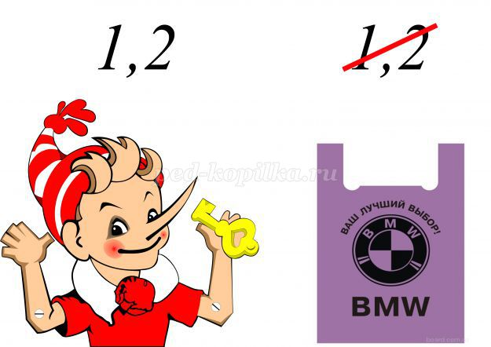

Ответ: Букет

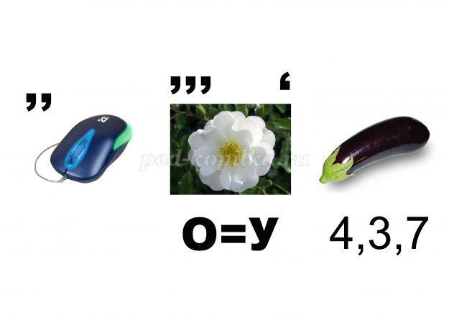Ответ: Шкатулка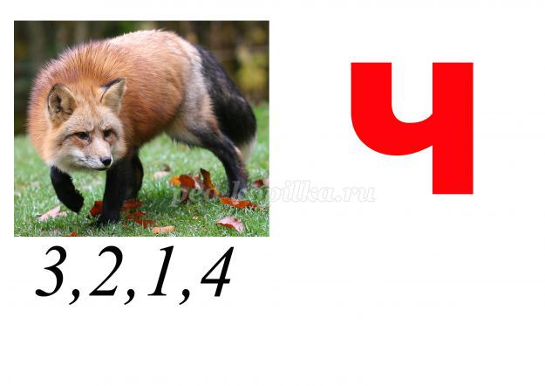Ответ: Силач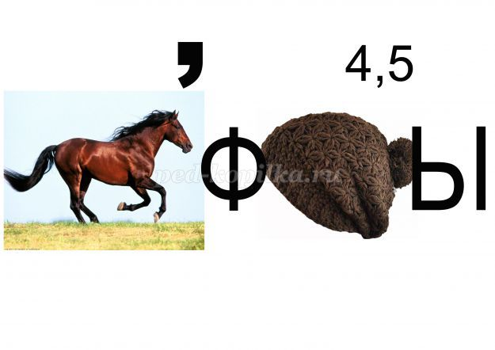Ответ: Конфеты

Я вижу, что вы со всем справились!
Ребята, может, вы знаете какие-нибудь пословицы или поговорки, посвящённые женщинам, девочкам, мамам? (Ответы ребят).
Сейчас я прочитаю вам несколько пословиц!
1.Нет милее дружка, чем родная матушка!
2.При солнышке тепло, при матушке добро!
3.Куда мать туда и дитя!
4.Без матушки родной и цветы не цветно цветут!
Как вы думаете, о чем эти пословицы? Относятся ли они к 8 марта? Конечно же относятся, потому, что 8 марта не только день женщин, а и день мамы. Все дети мастерят для своих мам подарки.
8 марта – любимый многими и такой привычный весенний праздник! Но много ли вы знаете о нем? Сейчас мы это проверим!
Тест.
1. Что обычно мужчина дарит женщине?
а) открытку б) букет цветов
в) игрушку г) ничего
2. Когда отмечается международный день красоты?
а) в январе б) в мае
в) в марте г) в сентябре
3. Что делают с волосами с помощью специальных утюгов?
а) сушат б) завивают
в) выпрямляют г) выжигают
Какое слово лишнее? Из оставшихся слов у вас получится
а) спасение б) красота в) книга г) мир
3.Рефлексия
«Три лица». Показывает учащимся карточки с изображением трех лиц: веселого, нейтрального и грустного. Учащимся предлагается выбрать рисунок, который соответствует их настроению.
1. Мне не все понятно.
2. Мне все понятно.
3. Я не все понял и допустил .много ошибок

4. Заключительная часть мероприятия
Выходят мальчики, поздравляют девочек и прочитают стихотворение «Красивая девочка» (автор Самаренко Валерий)
КРАСИВАЯ ДЕВОЧКА
Какое диво и очарованье,
Природы совершенства торжество.
На что взираешь, затаив дыханье,
Вокруг не видя больше ничего.
Твореньям самых лучших ювелиров
Такую прелесть не затмить собой.
Без исключенья все красоты мира
Тускнеют перед этой красотой.
Не описать отрадного явленья –
Так трудно подобрать к нему слова.
Непостижима тайна сотворенья
Того загадочного существа.
Нельзя не восхищаться чудом этим.
Возможно, что-то неземное в ней.
К себе привлечь способна даже ветер.
С ним в голове она ещё милей.
Поздравляю девочек еще раз с праздником! Удачи вам, счастья, ну и конечно не забудьте поздравить своих мам, теть, бабушек. До свидания!

